Si t'étais là par Louane

Paroles de la chanson

Parfois je pense à toi dans les voitures  
Le pire, c'est les voyages, c'est d'aventure  
Une chanson fait revivre un souvenir  
Les questions sans réponse ça c'est le pire  
  
Est-ce que tu m'entends? Est-ce que tu me vois?  
Qu'est-ce que tu dirais, toi, si t'étais là ?  
Est-ce que ce sont des signes que tu m'envoies ?  
Qu'est-ce que tu ferais, toi, si t'étais là ?  
  
Je me raconte des histoires pour m'endormir  
Pour endormir ma peine et pour sourire  
J'ai des conversations imaginaires  
Avec des gens qui ne sont pas sur la Terre  
  
Est-ce que tu m'entends? Est-ce que tu me vois?

Qu'est-ce que tu dirais, toi, si t'étais là ?  
Est-ce que ce sont des signes que tu m'envoies ?  
Qu'est-ce que tu ferais, toi, si t'étais là ?  
  
Je m'en fous si on a peur que je tienne pas le coup  
Je sais que t'es là pas loin, même si c'est fou  
Les fous c'est fait pour faire fondre les armures  
Pour faire pleurer les gens dans les voitures  
  
Est-ce que tu m'entends? Est-ce que tu me vois?  
Qu'est-ce que tu dirais, toi, si t'étais là ?  
Est-ce que ce sont des signes que tu m'envoies ?  
Qu'est-ce que tu ferais, toi, si t'étais là ?

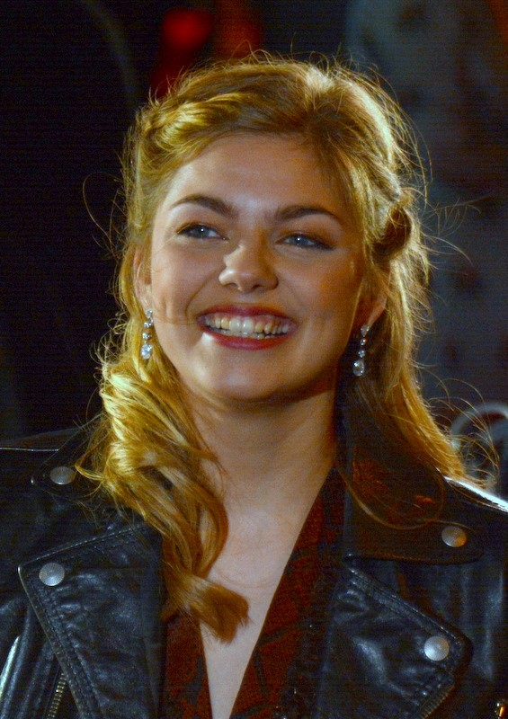

Anne Peichert, [dite](https://fr.wikipedia.org/wiki/Nom_de_sc%C3%A8ne) **Louane** ou plus rarement **Louane Emera**[a](https://fr.wikipedia.org/wiki/Louane#cite_note-1), est une [chanteuse](https://fr.wikipedia.org/wiki/Chanteur), [musicienne](https://fr.wikipedia.org/wiki/Musicien) et [actrice](https://fr.wikipedia.org/wiki/Acteur) [française](https://fr.wikipedia.org/wiki/France), née le 26 novembre 1996 à [Sainte-Catherine (Pas-de-Calais)](https://fr.wikipedia.org/wiki/Sainte-Catherine_(Pas-de-Calais))[1](https://fr.wikipedia.org/wiki/Louane#cite_note-2).

Elle se fait remarquer en [2013](https://fr.wikipedia.org/wiki/2013_%C3%A0_la_t%C3%A9l%C3%A9vision) dans le [télé-crochet](https://fr.wikipedia.org/wiki/Radio-crochet_et_t%C3%A9l%C3%A9-crochet) [*The Voice : La Plus Belle Voix*](https://fr.wikipedia.org/wiki/The_Voice_:_La_Plus_Belle_Voix), puis elle obtient une plus grande notoriété en [2014](https://fr.wikipedia.org/wiki/2014_au_cin%C3%A9ma) grâce à son premier rôle dans le film [*La Famille Bélier*](https://fr.wikipedia.org/wiki/La_Famille_B%C3%A9lier), qui lui vaut notamment le [César du meilleur espoir féminin](https://fr.wikipedia.org/wiki/C%C3%A9sar_du_meilleur_espoir_f%C3%A9minin) en [2015](https://fr.wikipedia.org/wiki/2015_au_cin%C3%A9ma).

Son premier album, [*Chambre 12*](https://fr.wikipedia.org/wiki/Chambre_12), sorti en [2015](https://fr.wikipedia.org/wiki/2015_en_musique), est l'album le plus vendu de l'année en France et il obtient la [Victoire de l'album révélation de l'année](https://fr.wikipedia.org/wiki/Victoire_de_l%27album_r%C3%A9v%C3%A9lation_de_l%27ann%C3%A9e) en [2016](https://fr.wikipedia.org/wiki/2016_en_musique). Elle sort ensuite trois autres albums : [*Louane*](https://fr.wikipedia.org/wiki/Louane_(album)) en [2017](https://fr.wikipedia.org/wiki/2017_en_musique), [*Joie de vivre*](https://fr.wikipedia.org/wiki/Joie_de_vivre_(album)) en [2020](https://fr.wikipedia.org/wiki/2020_en_musique) et [*Sentiments*](https://fr.wikipedia.org/wiki/Sentiments_(album)) en [2022](https://fr.wikipedia.org/wiki/2022_en_musique).